Projeto Integrador – E-Commerce & Marketplace
Modelagem e Implementação de Banco de Dados – Avaliação A2
Integrantes: ______________________________________________

1. Problema de negócio
Uma loja virtual precisa controlar clientes, endereços de entrega, catálogo de produtos organizado por categorias, pedidos com seus itens e os pagamentos recebidos. O banco de dados guarda essas informações de forma organizada e permite gerar relatórios, como o total vendido por categoria, os clientes que mais compram e a situação de cada pedido e pagamento.
O banco foi construído em MySQL, com 8 tabelas, chaves primárias e estrangeiras e restrições de integridade (UNIQUE, NOT NULL e CHECK).

2. Diagrama Entidade-Relacionamento (DER)
Notação pé-de-galinha. PK = chave primária, FK = chave estrangeira. O símbolo de três pontas indica o lado "muitos" do relacionamento.
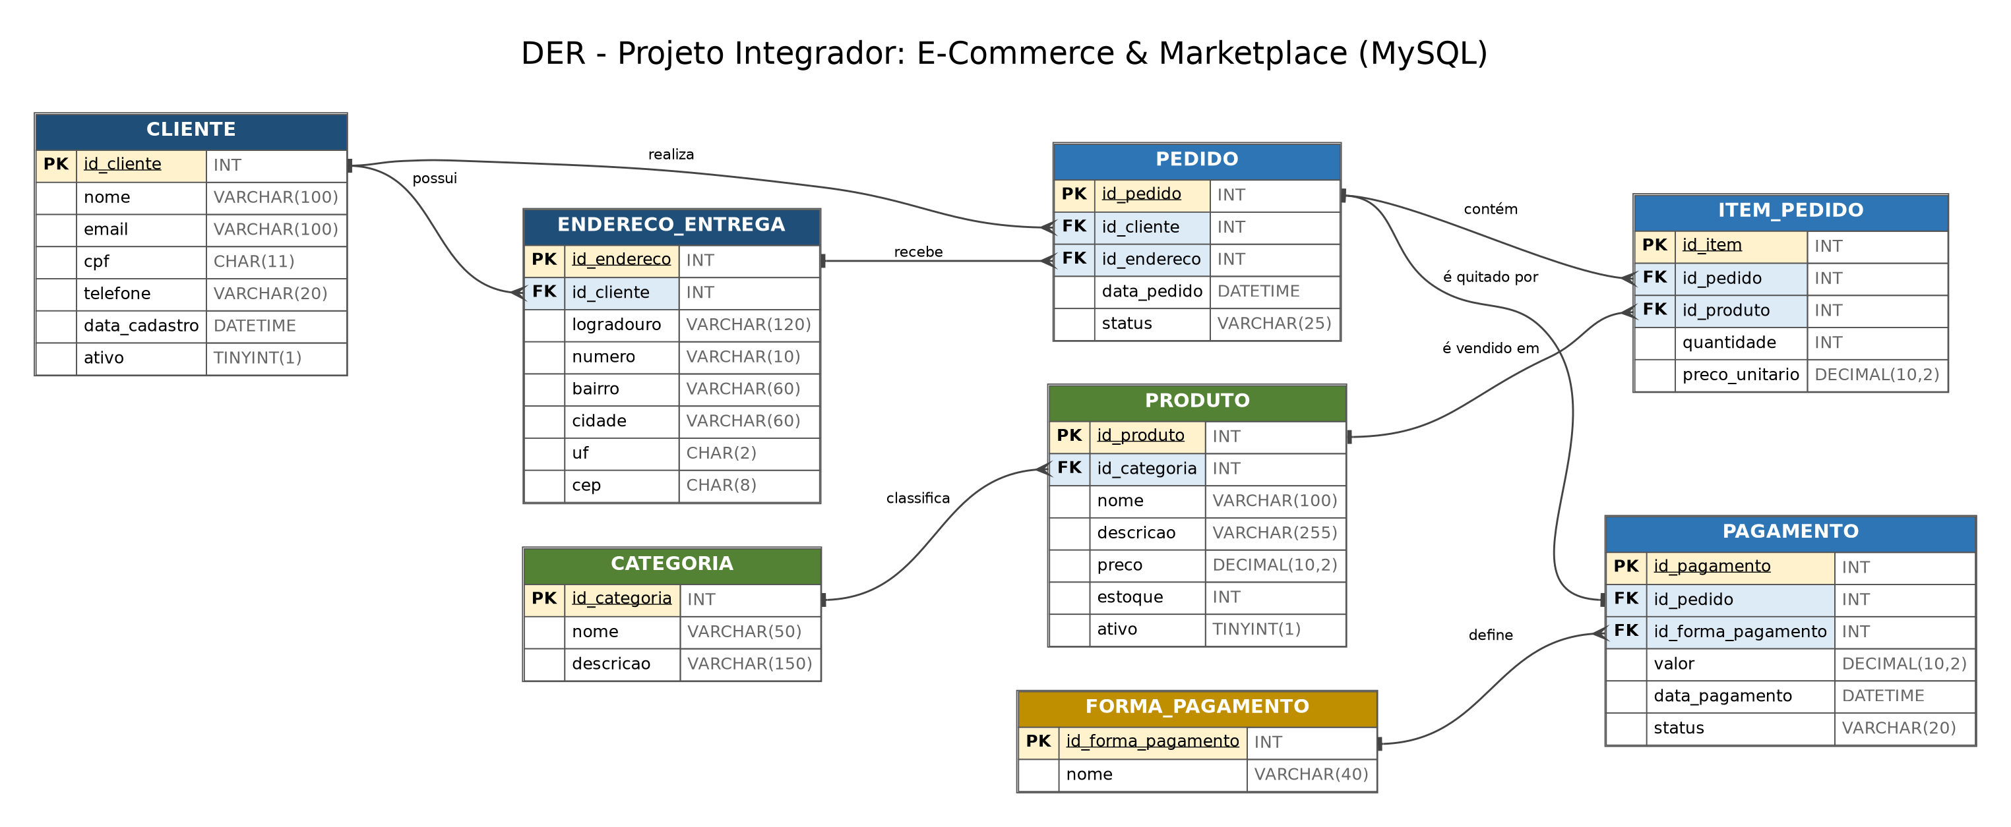

3. Dicionário de dados
Descrição de todas as tabelas e colunas do banco ecommerce.

Tabela cliente
Pessoa que compra na loja virtual.
Coluna | Tipo MySQL | Tamanho | Nulo? | Chave | Descrição / regra de negócio
id_cliente | INT | - | NOT NULL | PK | Identificador único do cliente, gerado automaticamente (AUTO_INCREMENT).
nome | VARCHAR | 100 | NOT NULL | - | Nome completo do cliente.
email | VARCHAR | 100 | NOT NULL | UNIQUE | E-mail de contato; não pode se repetir entre clientes.
cpf | CHAR | 11 | NOT NULL | UNIQUE | CPF somente com números; um CPF por cliente.
telefone | VARCHAR | 20 | NULL | - | Telefone de contato (opcional).
data_cadastro | DATETIME | - | NOT NULL | - | Data e hora do cadastro; por padrão, o momento atual.
ativo | TINYINT(1) | 1 | NOT NULL | - | 1 = ativo, 0 = inativo. Usado na desativação lógica, sem apagar o histórico de pedidos.

Tabela endereco_entrega
Endereços de entrega cadastrados pelos clientes.
Coluna | Tipo MySQL | Tamanho | Nulo? | Chave | Descrição / regra de negócio
id_endereco | INT | - | NOT NULL | PK | Identificador único do endereço.
id_cliente | INT | - | NOT NULL | FK → cliente | Dono do endereço. Um cliente pode ter vários endereços.
logradouro | VARCHAR | 120 | NOT NULL | - | Rua, avenida ou similar.
numero | VARCHAR | 10 | NOT NULL | - | Número do imóvel. Texto, para aceitar valores como "S/N" ou "100-A".
bairro | VARCHAR | 60 | NOT NULL | - | Bairro.
cidade | VARCHAR | 60 | NOT NULL | - | Cidade.
uf | CHAR | 2 | NOT NULL | - | Sigla do estado (ex.: SP).
cep | CHAR | 8 | NOT NULL | - | CEP somente com números.

Tabela categoria
Agrupamento dos produtos (ex.: Eletrônicos, Moda).
Coluna | Tipo MySQL | Tamanho | Nulo? | Chave | Descrição / regra de negócio
id_categoria | INT | - | NOT NULL | PK | Identificador único da categoria.
nome | VARCHAR | 50 | NOT NULL | UNIQUE | Nome da categoria; não pode se repetir.
descricao | VARCHAR | 150 | NULL | - | Descrição curta (opcional).

Tabela produto
Itens à venda na loja.
Coluna | Tipo MySQL | Tamanho | Nulo? | Chave | Descrição / regra de negócio
id_produto | INT | - | NOT NULL | PK | Identificador único do produto.
id_categoria | INT | - | NOT NULL | FK → categoria | Categoria do produto. Cada produto pertence a uma categoria.
nome | VARCHAR | 100 | NOT NULL | - | Nome do produto.
descricao | VARCHAR | 255 | NULL | - | Descrição detalhada (opcional).
preco | DECIMAL | 10,2 | NOT NULL | - | Preço atual de venda em reais. Deve ser maior que zero (CHECK).
estoque | INT | - | NOT NULL | - | Quantidade disponível. Não pode ser negativa (CHECK); padrão 0.
ativo | TINYINT(1) | 1 | NOT NULL | - | 1 = à venda, 0 = fora de venda (desativação lógica).

Tabela forma_pagamento
Meios de pagamento aceitos pela loja.
Coluna | Tipo MySQL | Tamanho | Nulo? | Chave | Descrição / regra de negócio
id_forma_pagamento | INT | - | NOT NULL | PK | Identificador único da forma de pagamento.
nome | VARCHAR | 40 | NOT NULL | UNIQUE | Ex.: Cartão de Crédito, Pix, Boleto, Cartão de Débito.

Tabela pedido
Compra feita por um cliente, com endereço de entrega.
Coluna | Tipo MySQL | Tamanho | Nulo? | Chave | Descrição / regra de negócio
id_pedido | INT | - | NOT NULL | PK | Identificador único do pedido.
id_cliente | INT | - | NOT NULL | FK → cliente | Cliente que fez o pedido.
id_endereco | INT | - | NOT NULL | FK → endereco_entrega | Endereço para onde o pedido será entregue.
data_pedido | DATETIME | - | NOT NULL | - | Data e hora da compra; por padrão, o momento atual.
status | VARCHAR | 25 | NOT NULL | - | Situação: Aguardando Pagamento (padrão), Pago, Entregue ou Cancelado.

Tabela item_pedido
Produtos e quantidades de cada pedido (relação N:N entre pedido e produto).
Coluna | Tipo MySQL | Tamanho | Nulo? | Chave | Descrição / regra de negócio
id_item | INT | - | NOT NULL | PK | Identificador único do item.
id_pedido | INT | - | NOT NULL | FK → pedido | Pedido ao qual o item pertence.
id_produto | INT | - | NOT NULL | FK → produto | Produto comprado.
quantidade | INT | - | NOT NULL | - | Unidades compradas. Deve ser maior que zero (CHECK).
preco_unitario | DECIMAL | 10,2 | NOT NULL | - | Preço do produto no momento da compra, para preservar o histórico mesmo que o preço mude depois.

Tabela pagamento
Pagamento associado a um pedido.
Coluna | Tipo MySQL | Tamanho | Nulo? | Chave | Descrição / regra de negócio
id_pagamento | INT | - | NOT NULL | PK | Identificador único do pagamento.
id_pedido | INT | - | NOT NULL | FK → pedido; UNIQUE | Pedido pago. Relação 1 para 1: cada pedido tem um único pagamento.
id_forma_pagamento | INT | - | NOT NULL | FK → forma_pagamento | Forma de pagamento utilizada.
valor | DECIMAL | 10,2 | NOT NULL | - | Valor cobrado, em reais.
data_pagamento | DATETIME | - | NULL | - | Preenchida somente quando o pagamento é confirmado.
status | VARCHAR | 20 | NOT NULL | - | Situação: Pendente (padrão), Aprovado ou Recusado.

4. Relacionamentos
Tabela pai (lado 1) | Tabela filha (lado N) | Cardinalidade | Regra de negócio
cliente | endereco_entrega | 1 : N | Um cliente pode ter vários endereços de entrega.
cliente | pedido | 1 : N | Um cliente pode fazer vários pedidos.
endereco_entrega | pedido | 1 : N | Um endereço pode receber vários pedidos.
categoria | produto | 1 : N | Uma categoria agrupa vários produtos.
pedido | item_pedido | 1 : N | Um pedido contém vários itens.
produto | item_pedido | 1 : N | Um produto pode aparecer em vários itens de pedido.
pedido | pagamento | 1 : 1 | Cada pedido tem um único pagamento.
forma_pagamento | pagamento | 1 : N | Uma forma de pagamento é usada em vários pagamentos.

